Приложение №1
к решению Совета народных депутатов Крапивинского муниципального округа
от 23.05.2022 № 328
Выкопировка генерального плана с. Банново
ДО внесения изменений
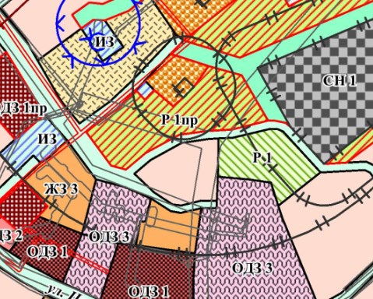
Для религиозного использования
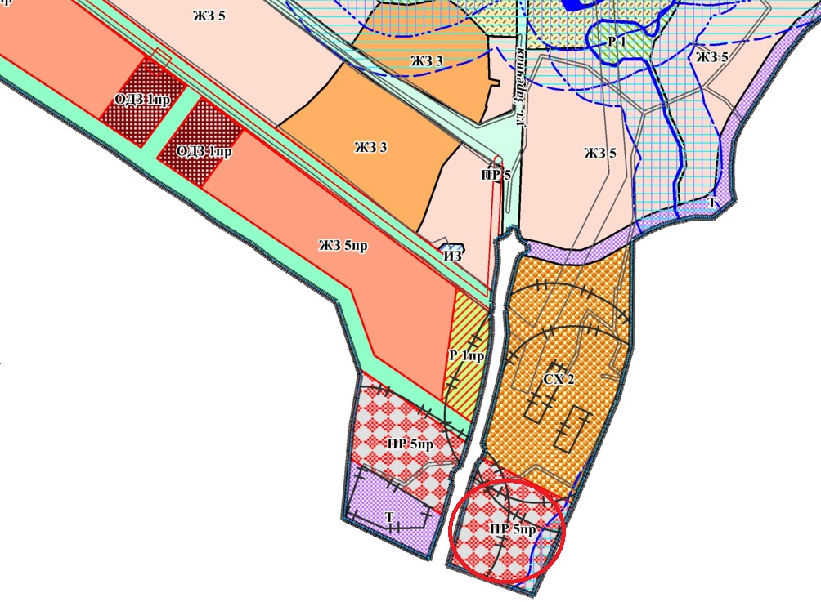
Для сельскохозяйственного использования

ПОСЛЕ внесения изменений
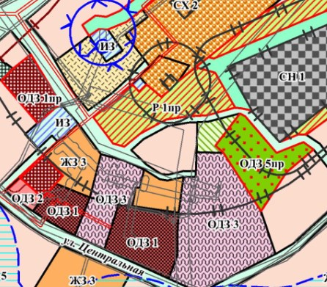

Для религиозного использования
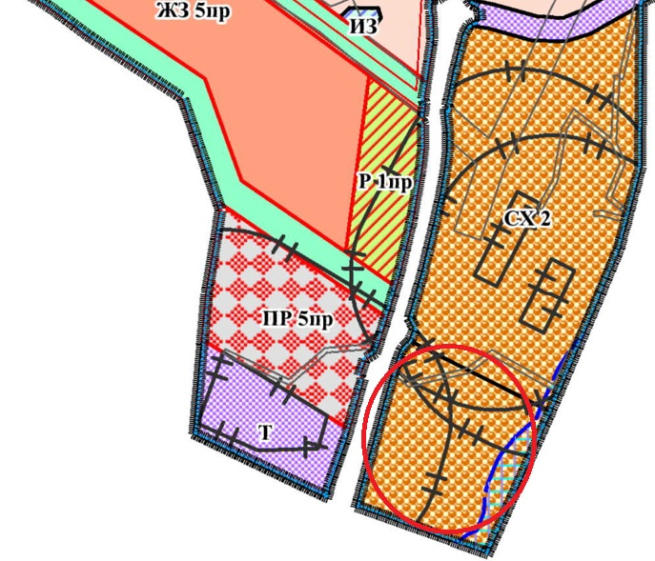
Для сельскохозяйственного использования

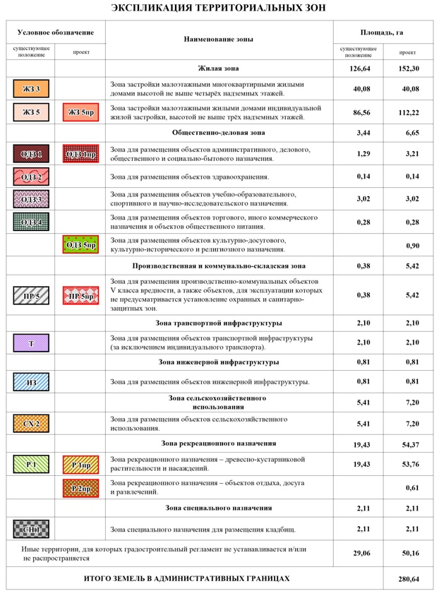
Приложение №2
к решению Совета народных депутатов Крапивинского муниципального округа
от 23.05.2022 № 328
Выкопировка генерального плана (функциональное зонирование)
с. Банново
ДО внесения изменений

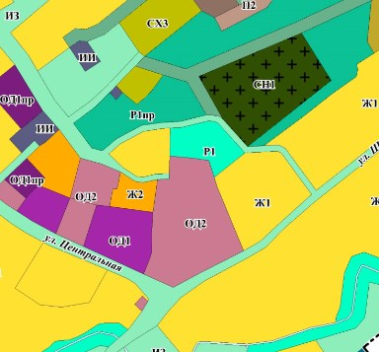
Для религиозного использования
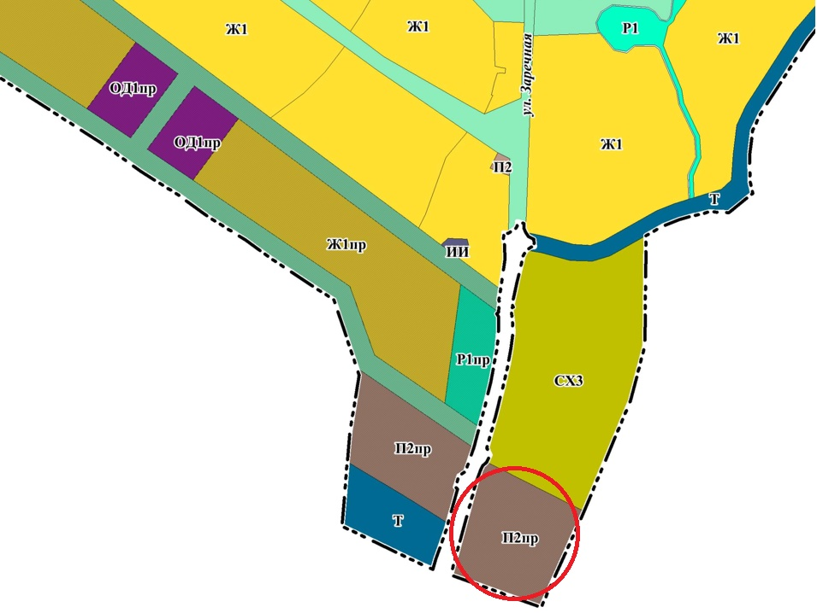
Для сельскохозяйственного использования

ПОСЛЕ внесения изменений

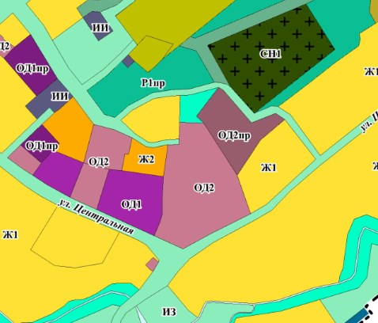
Для религиозного использования
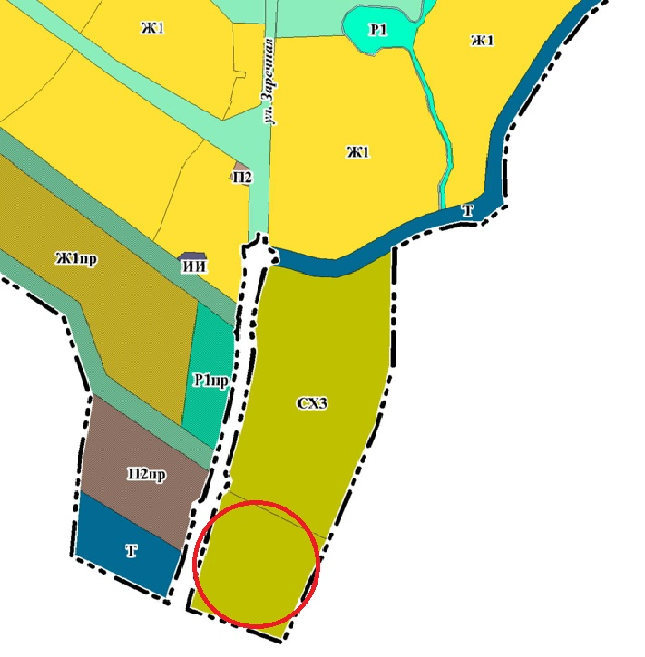
Для сельскохозяйственного использования

